HX1550 Scheda creata il 11 novembre 2025
Descrizione storico-bibliografica
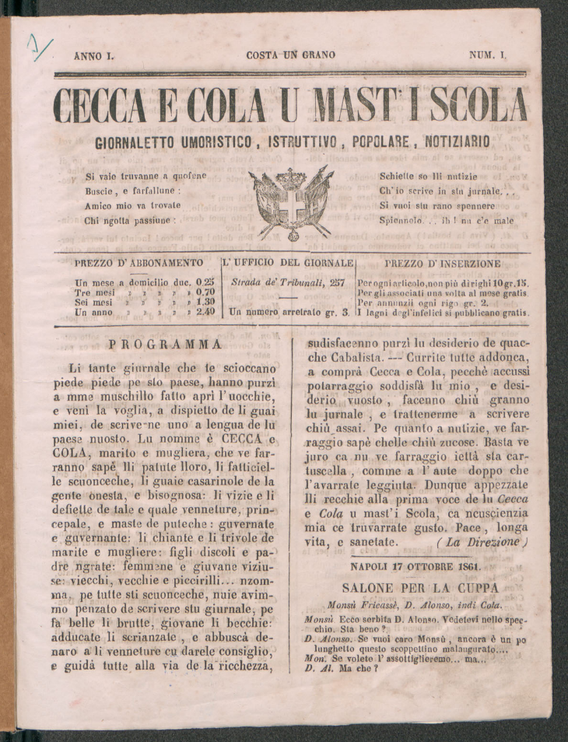
*Casacciello : giornaletto buffo di cartello. - Anno 1, n. 1 (18 febbraio 1861)-anno 1, n. 33 (1861). - Napoli : tip. del Progresso, 1861. – 1 volume : ill. ; 31 cm. ((Quotidiano; dal 15 marzo trisettimanale. - IEI0104713

*Cecca e Cola u mast'i scola : giornaletto umoristico, istruttivo, popolare, notiziario. - Anno 1, n. 1 (17 ottobre 1861). - Napoli : Tipografia Strada de' Tribunali, 1861. – 1 volume : 4 p. ; 27 cm. - NAP0212999
Copia digitale a: http://www.internetculturale.it/it/913/emeroteca-digitale-italiana/periodic/testata/9434

Soggetto: Periodici umoristici – Napoli – 1861

